Write Up Cyber Wave 2.0



AXIOM

Arsad Azami Nursamal
Azmi Adhil Fathuna
Ibnu Ariq Alvaro

Daftar Isi

Osint……….......................................................................................................................
- Liburan di jawa tengah.........................................................................................2
- Operation: Deep Dive...........................................................................................3
- kicau kicau mania..................................................................................................5
- Sky Watcher............................................................................................................7
- Kota.........................................................................................................................9
- Operation: Final Signal.........................................................................................11
- Mau liburan............................................................................................................13
- Keluar kota.............................................................................................................14

Nama Soal: Liburan di jawa tengah
Kategori : Osint
Point : 250

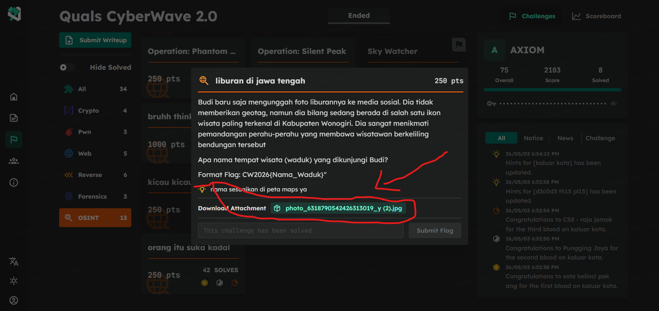

Langkah pertama mendownload file jpgnya, dan memahami isi soal.

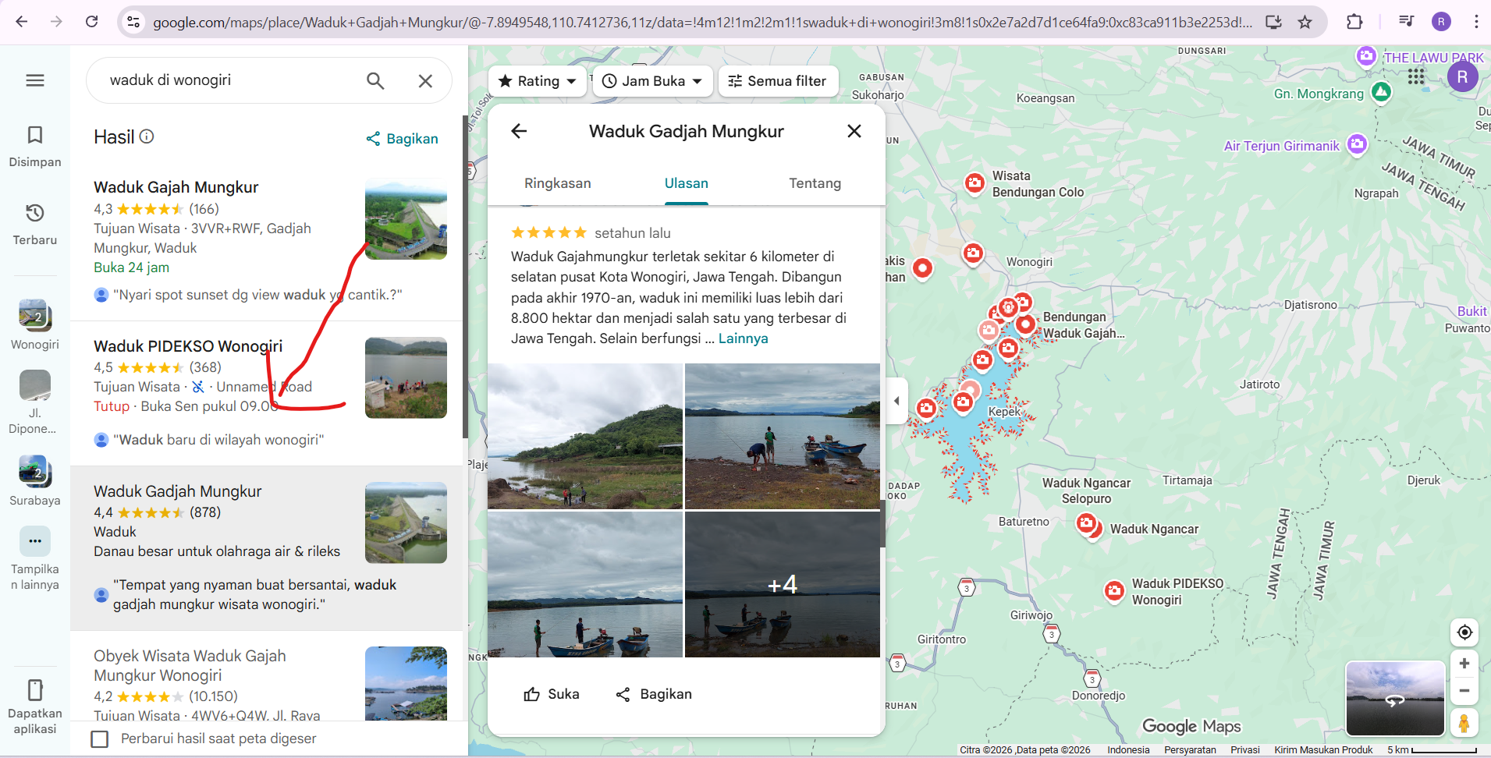

Kedua mencari waduk yang ada di wonogiri di maps. Sehabis itu mencocokkan foto yang sudah didownload dengan beberapa foto yang ada di maps itu. Lalu saya menemukan foto yang hampir cocok dengang foto yang didownload sebelumnya.

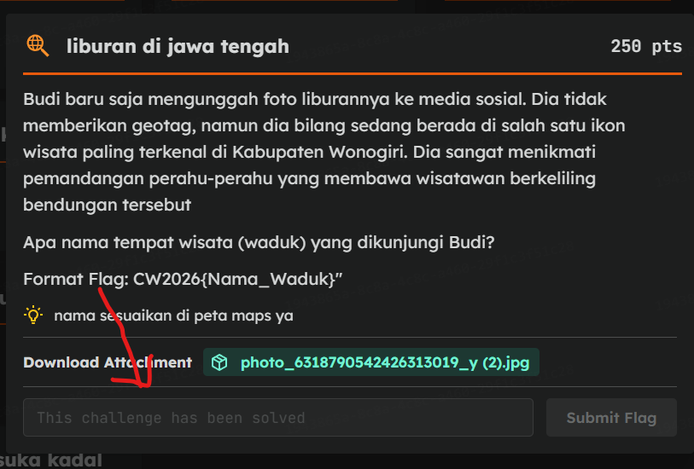

Langkah terakhir memasukkan nama waduk gadjah mungkur pada format flag yang telah ditentukan, yaitu CW2026{Gadjah_Mungkur}.

FLAG:
CW2026{Gadjah_Mungkur}

Nama Soal: Operation: Deep Dive
Kategori : Osint
Point : 348

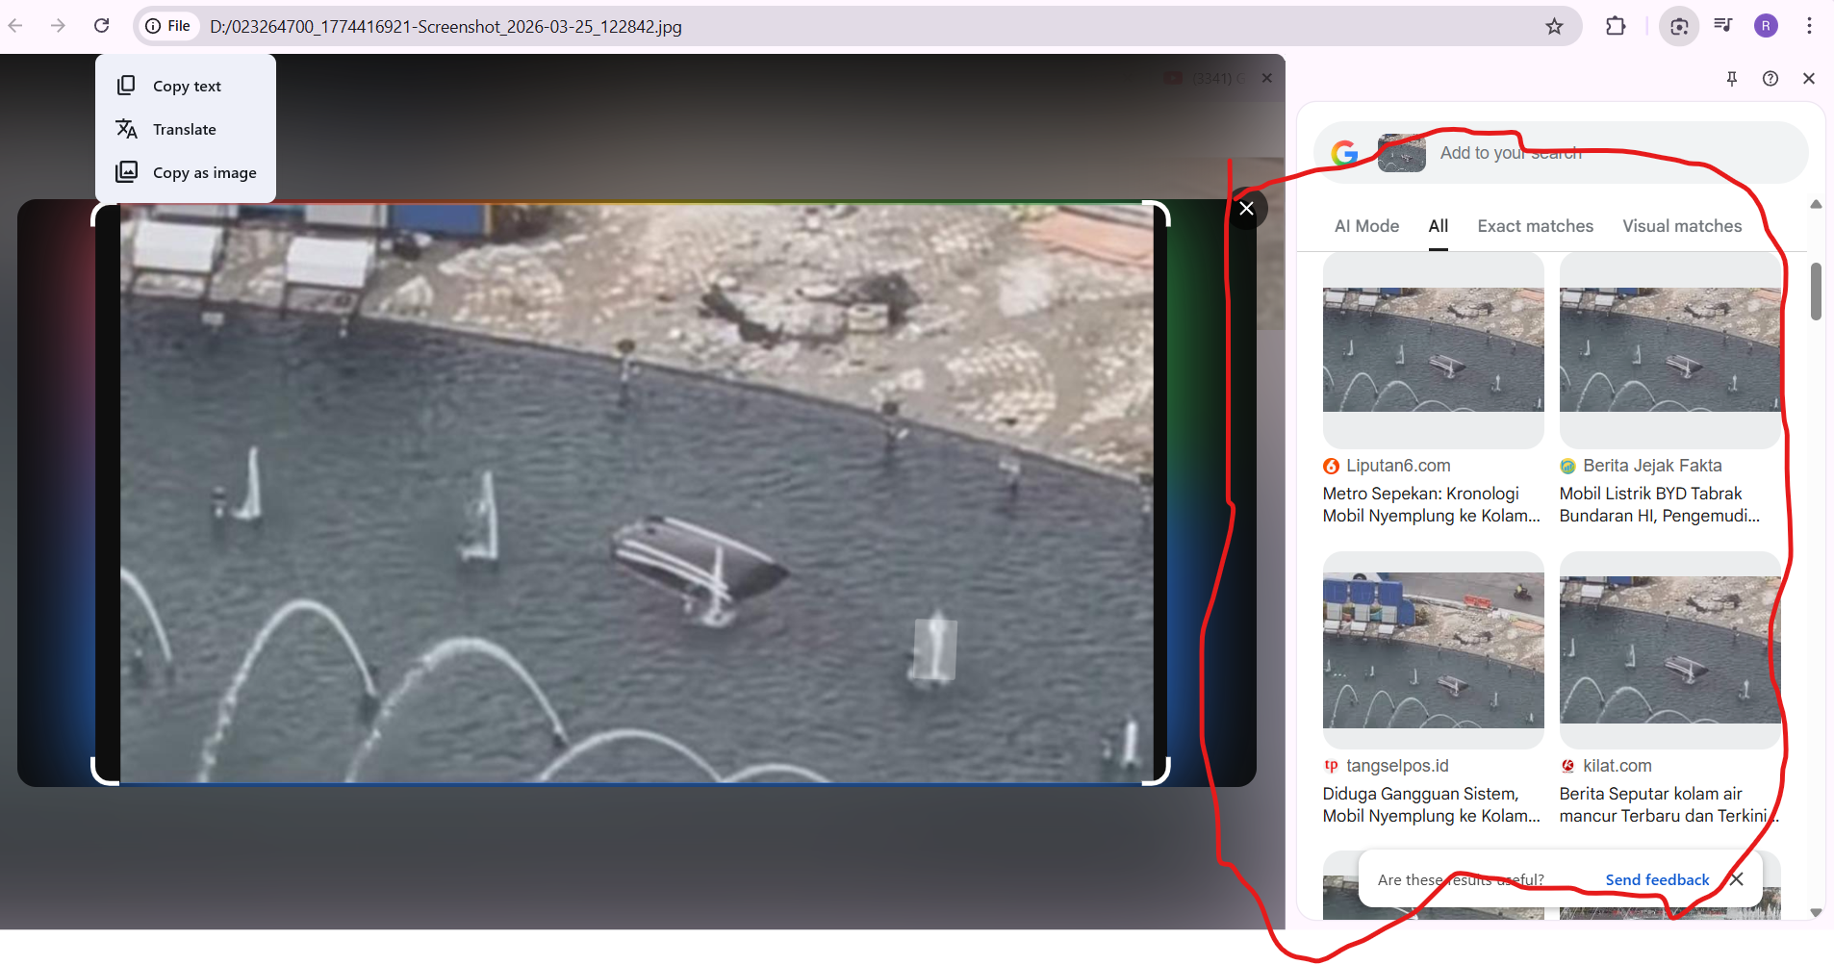

Langkah pertama mendownload dan menelusuri foto itu di google lens dan masuk ke link disamping yang sudah saya tandai untuk mendapatkan informasi.
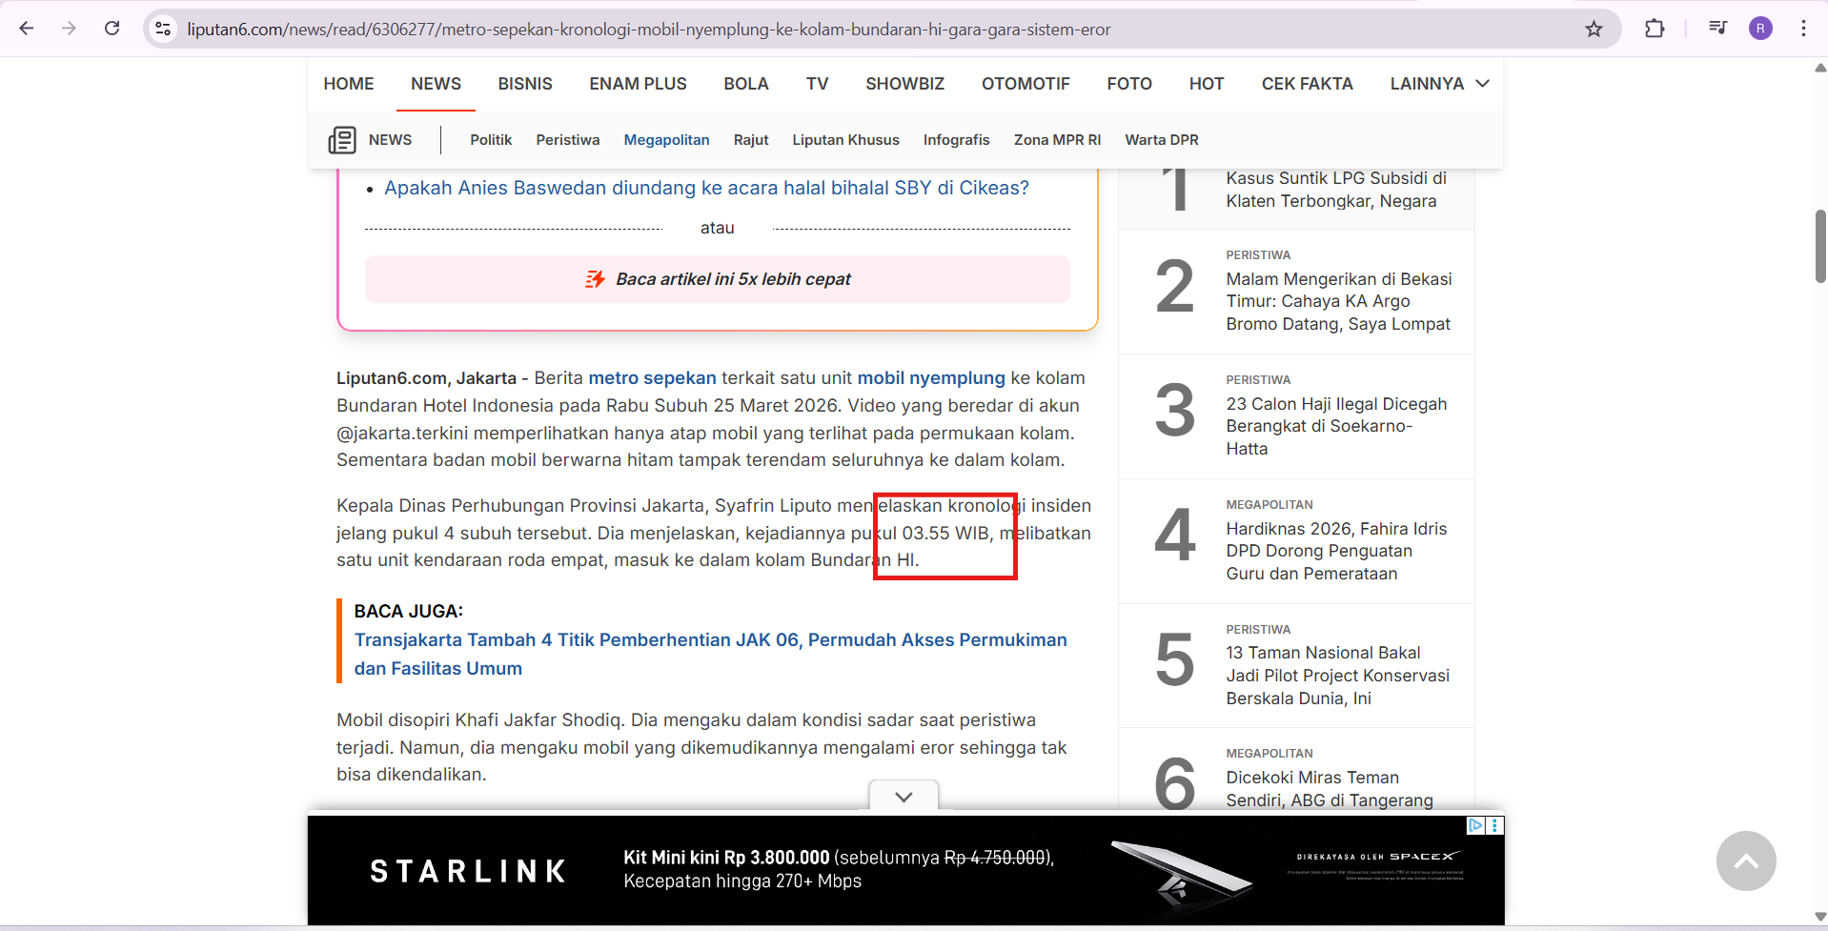

Langkah kedua, masuk ke link liputan 6 dan saya mendapatkan jam dan menit saat kejadian itu terjadi yaitu pukul 03:55 WIB.

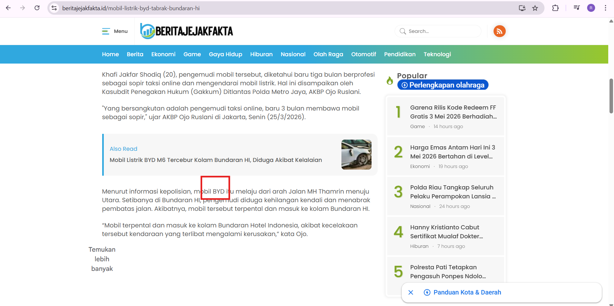

Langkah ketiga saya mengunjungi situs tersebut dan mendapatkan jawaban brand mobil apa, yaitu byd.

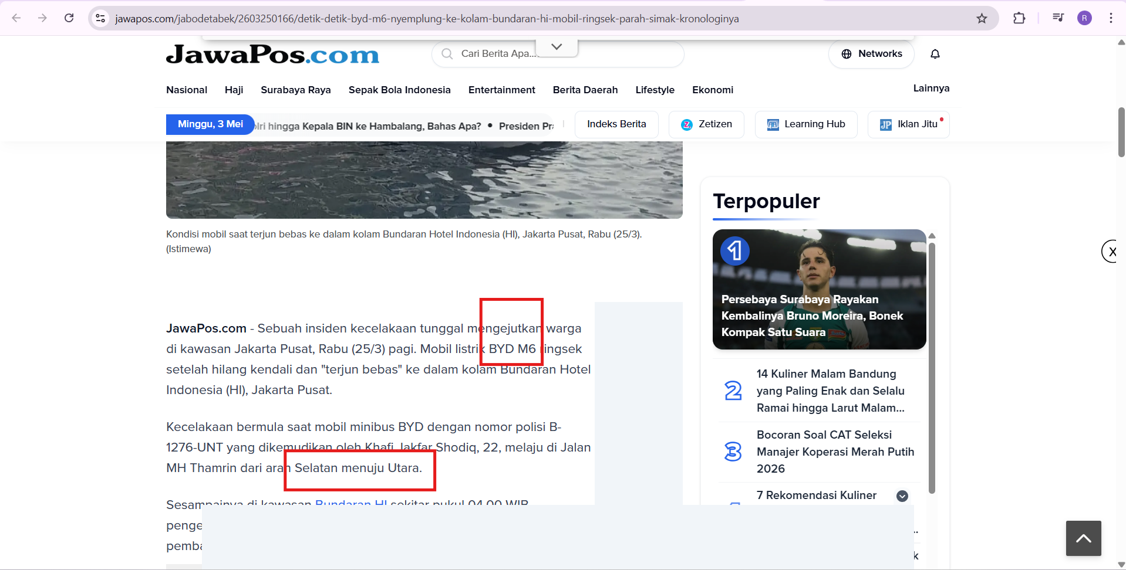

Langkah terakhir saya masuk ke jawapos.com dan mendapatkan tipe mobil apa yang digunakan pengemudi byd tersebut beserta arahnya kemana.

FLAG:
CW2026{03:55_Utara_BYD_M6} / CW2026{03:55_Selatan_BYD_M6}

Nama Soal: kicau kicau mania
Kategori : Osint
Point : 250

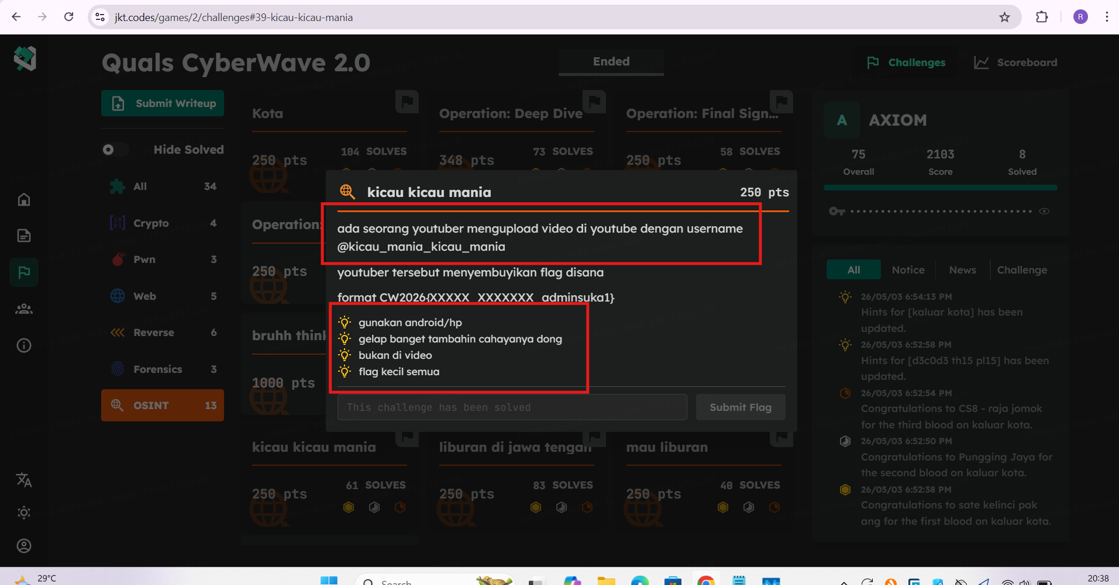

Langkah pertama, membaca informasi pada soal dan hint hint yang telah ada.

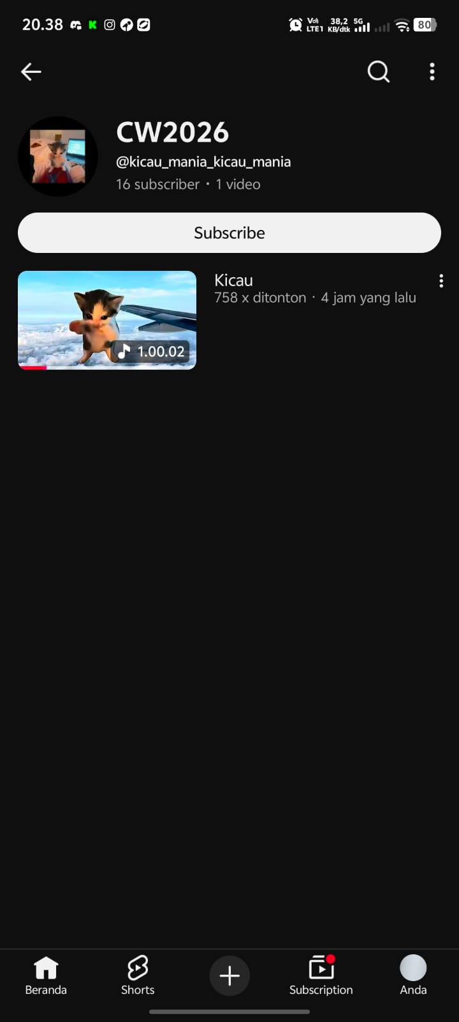

Langkah kedua, mengakses akun sesuai petunjuk.

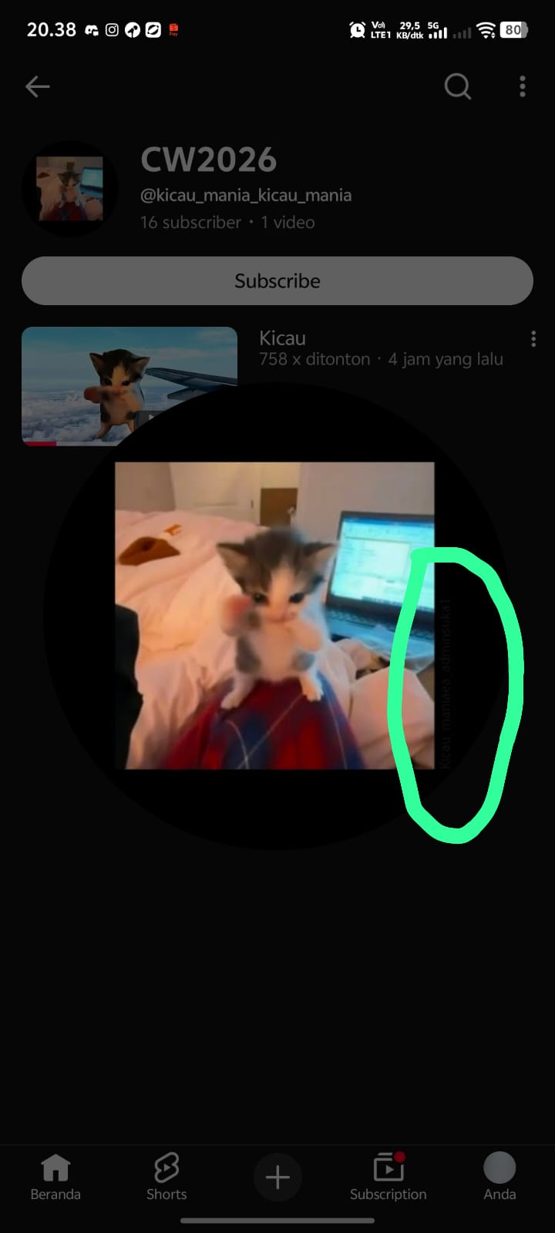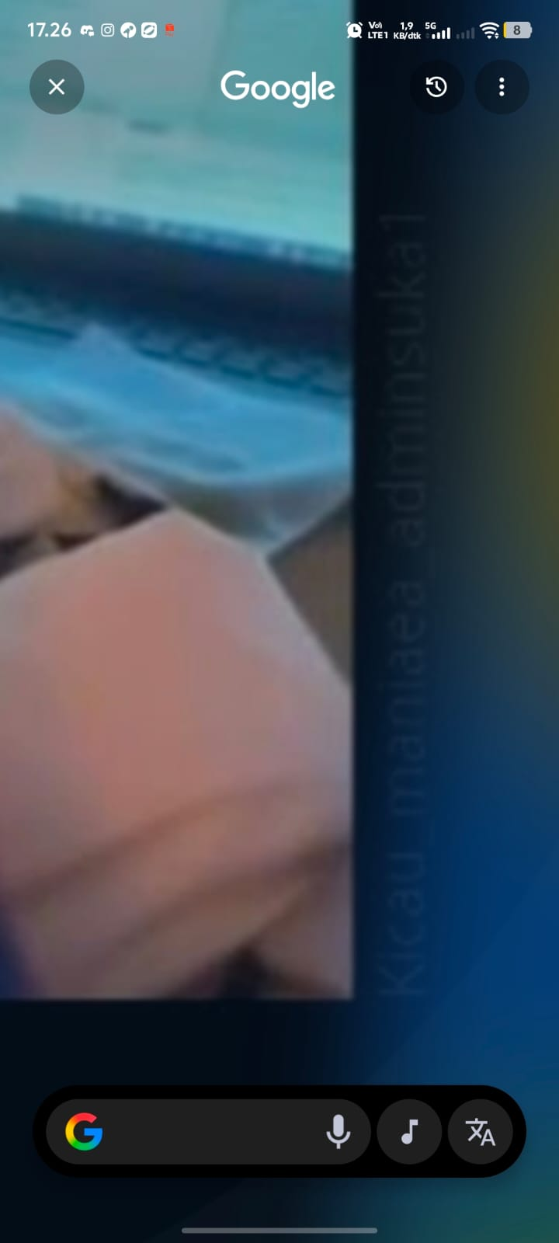
Langkah ketiga, membuka foto profil dan mencerahkan layar sampai full agar kode flagnya ketemu. dan masukkan ke formatnya dengan ketentuan kecil semua untuk flag yang saya temukan di foto profil tadi.

FLAG:
CW2026{kicau_maniaea_adminsuka1}

Nama Soal: Sky Watcher
Kategori : Osint
Point : 250

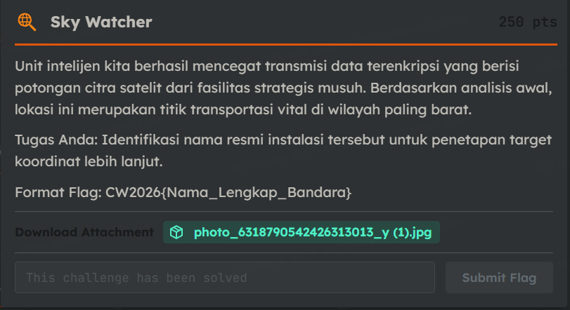
pada soal ini diperintahkan untuk mengidentifikasi sebuah lokasi nama lengkap bandara dan juga terdapat sebuah file JPG, disini saya mengunci kalimat “wilayah paling barat” dan saya mengansumsi ini diwilayah barat Indonesia.

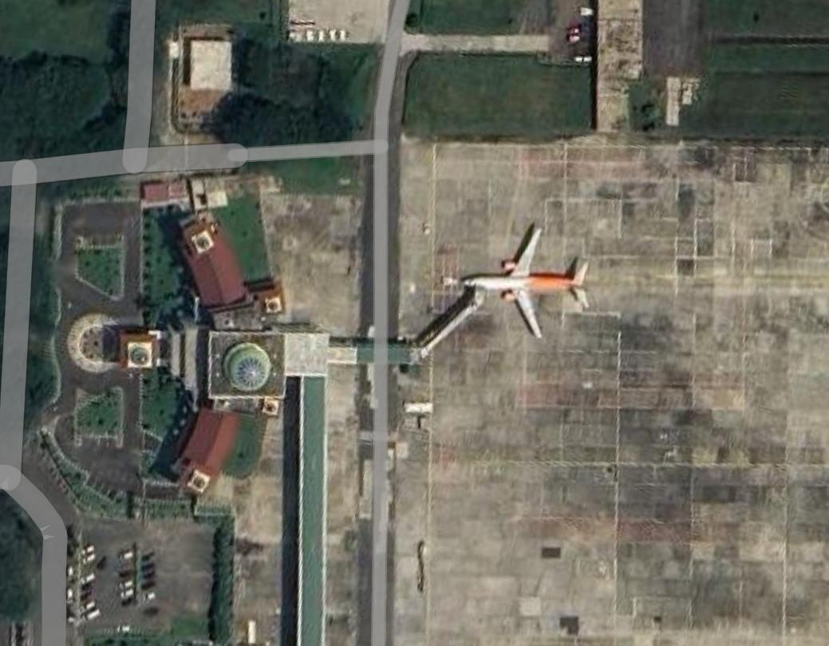
kemudian saya mendownload file JPG yang tercantum pada soal, disini saya melihat lahan yang luas kemudian ada pesawat dan juga sebuah masjid dan ternyata saya salah, awalnya saya kira itu sebuah masjid ternyata itu adalah sebuah bandara karena setelah saya zoom lebih dekat lagi terdapat jalur menuju pesawat.

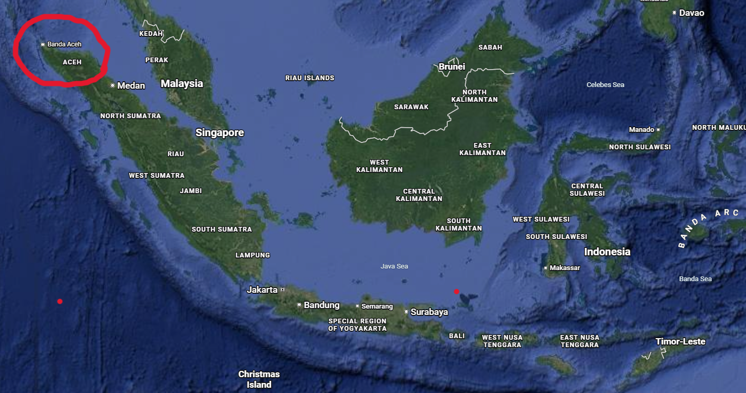
selanjutnya saya membuka maps untuk mengetahui wilayah paling barat di indonesia, dan saya mengansumsi kembali bahwa bandara tersebut di wilayah Aceh.

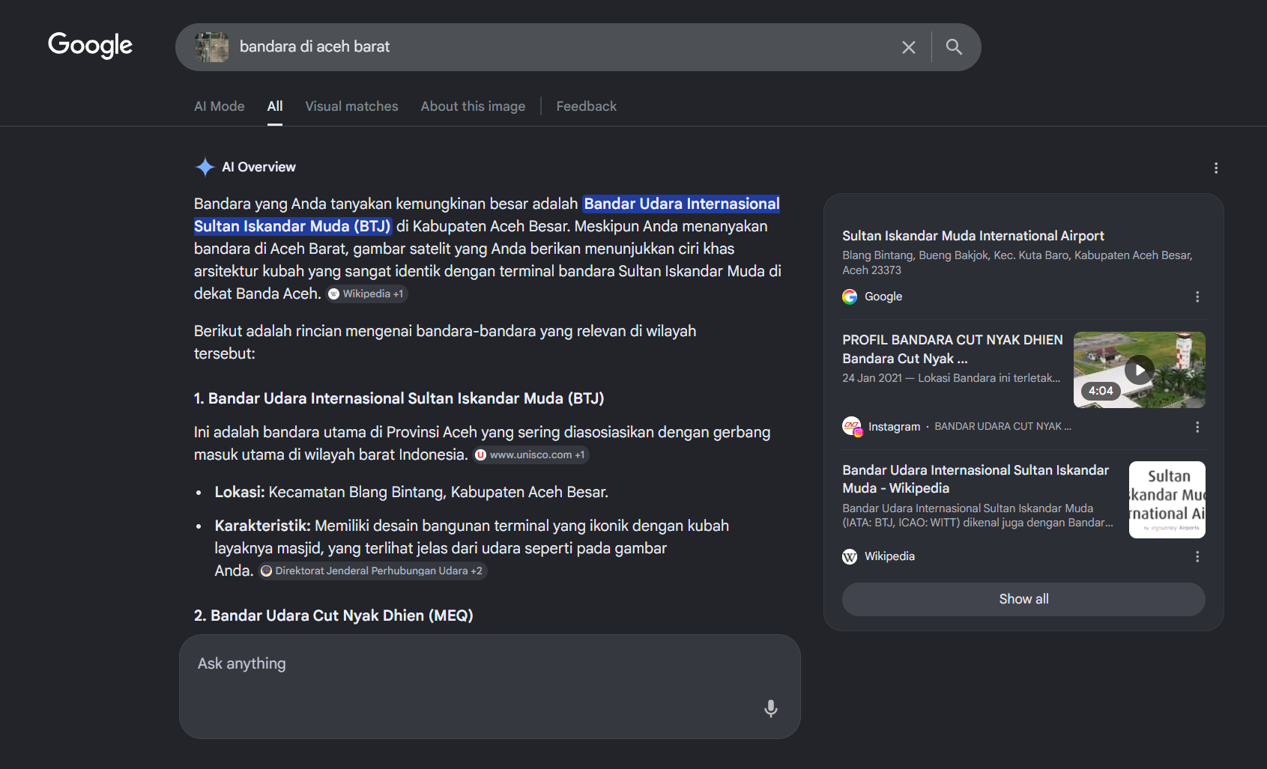
dan terakhir saya melakukan google lens pada file JPG yang tercantum pada soal dan juga saya memasukkan pencarian “Bandara di Aceh Barat”, dan hasil pencarian memberikan kemungkinan besar bandara tersebut adalah Bandar Udara Internasional Sultan Iskandar Muda.

kemudian saya mencoba memasukkan nama bandara tersebut dengan format yang telah diberikan juga pada soal CW2026{Nama_Lengkap_Bandara}. dan yak ternyata flag tersebut benar.

FLAG:
CW2026{Bandar_Udara_Internasional_Sultan_Iskandar_Muda}

Nama Soal: Kota
Kategori : Osint
Point : 250

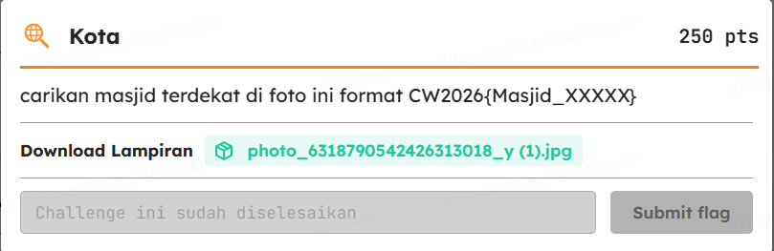
Langkah pertama disini saya mendownload foto dan menganalisis soal kata kuncinya berada di masjid terdekat, kemudian saya scan foto menggunakan google scan yang menghasilkan tempat tersebut berada di daerah jakarta dan menunjukan foto gereja katedral jakarta
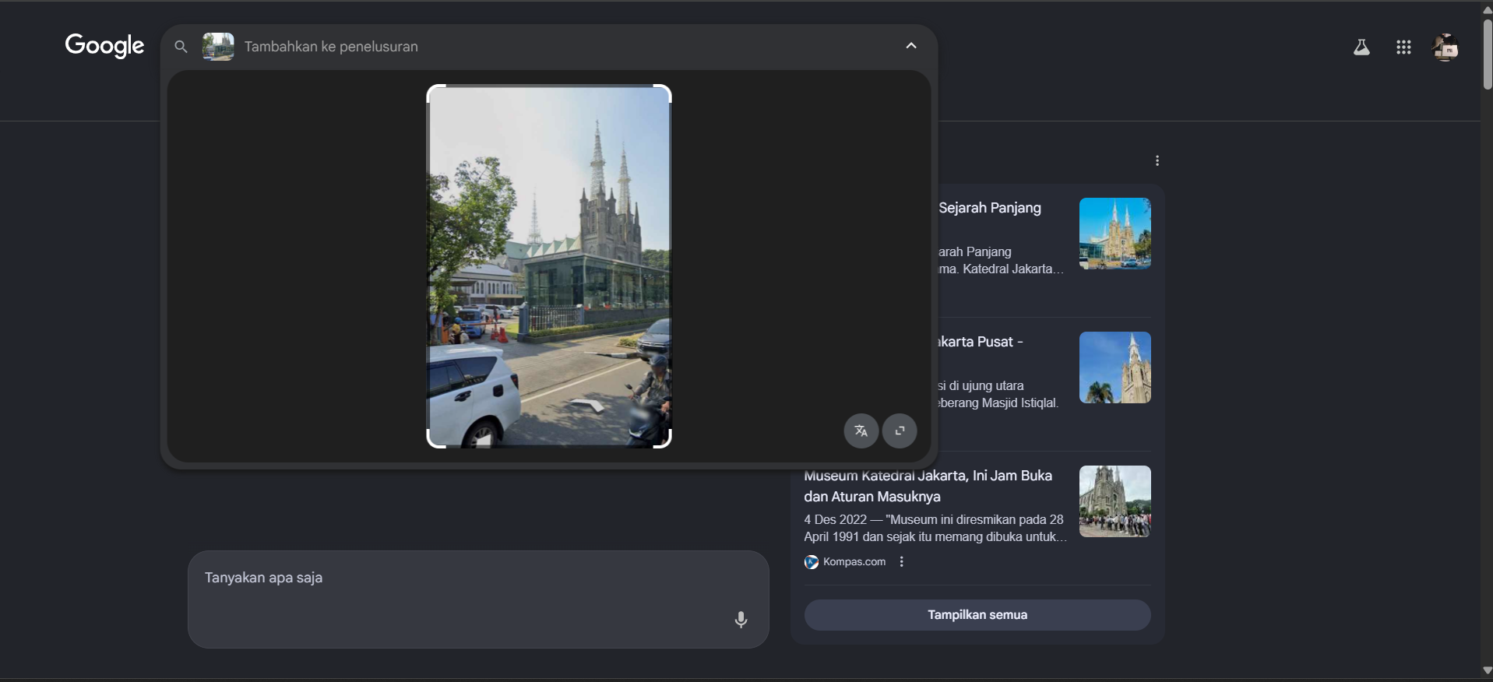
Kemudian saya mencari di google maps Gereja Katedral Jakarta
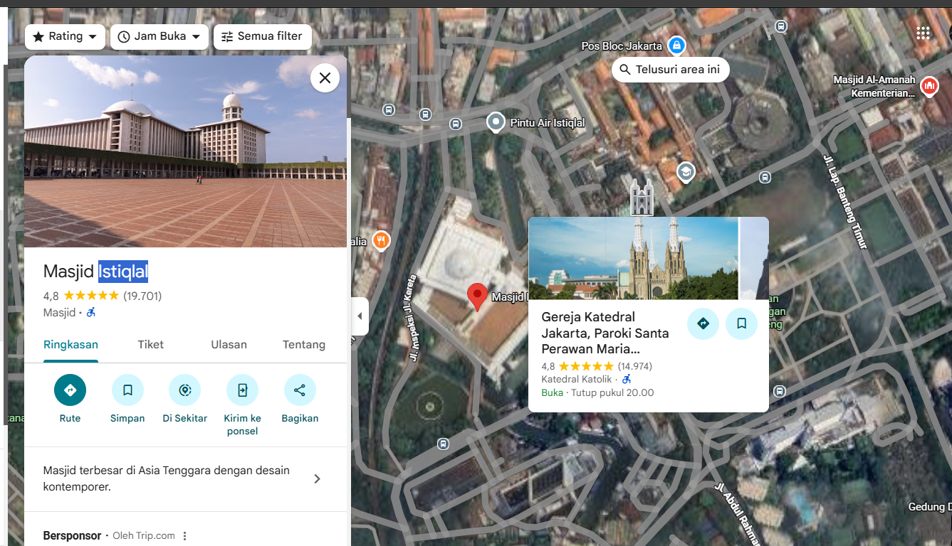
Di situ saya juga mencari masjid terdekat dan saya menemukan masjid Istiqlal, kemudian saya coba masukan ke flag dan benar

FLAG:
CW2026{Masjid_Istiqlal}

Nama Soal: Operation: Final Signal
Kategori : Osint
Point : 250

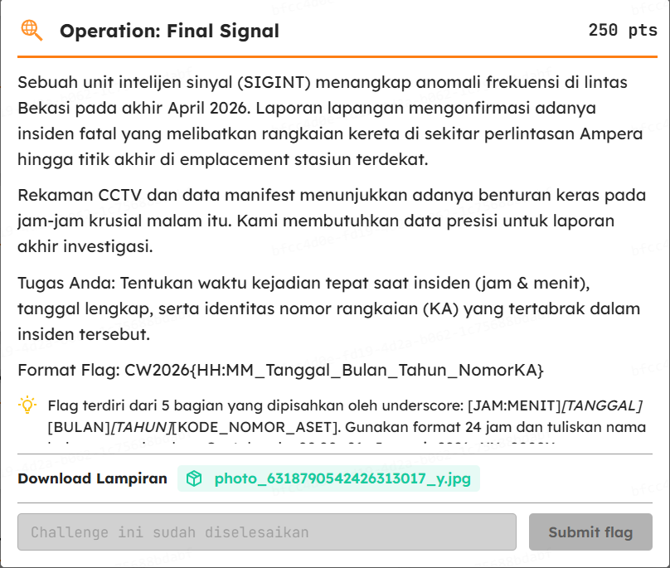
Langkah pertama disini saya mendownload foto dan menganalisis soal, kemudian saya langsung cari di google dan langsung menemukan beberapa informasi
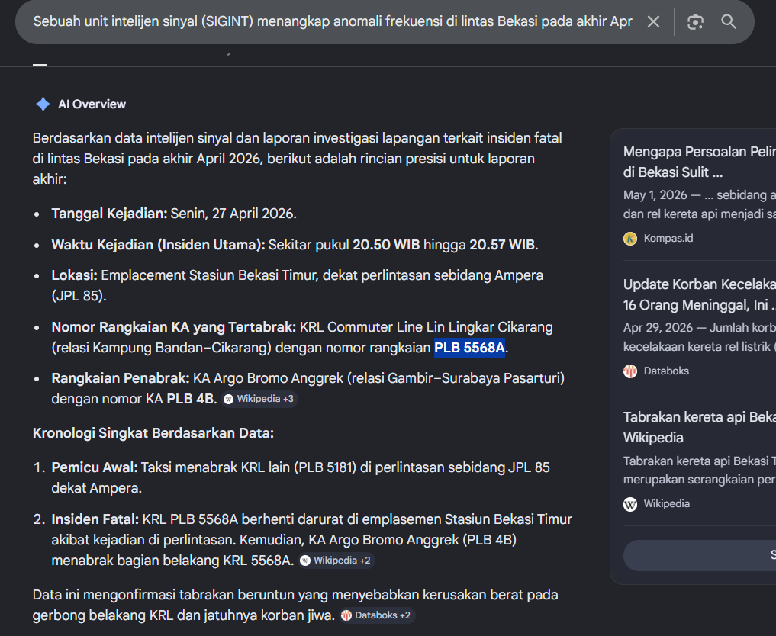
Informasi yang saya dapat yaitu waktu kejadian insiden yaitu pukul 20.50 sampai dengn 20.57 tanggal kejadian 27 april 2026 dengan nomor rangkaian KRL Commuter PLB 5568A kemudian saya mencoba masukan dengan format flag yang sudah tersedia dan ternyata benar
FLAG:
CW2026{20:50_27_April_2026_PLB_5568A}

Nama Soal: Mau liburan
Kategori : Osint
Point : 250

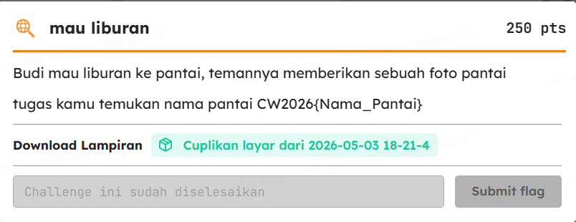
Langkah pertama disini saya mendownload foto dan menganalisis soal dengan kata kunci temukan nama pantai, disini saya langsung mencoba scan menggunakan google scan dan menemukan foto tersebut di daerah Pasuruan Pelabuhan
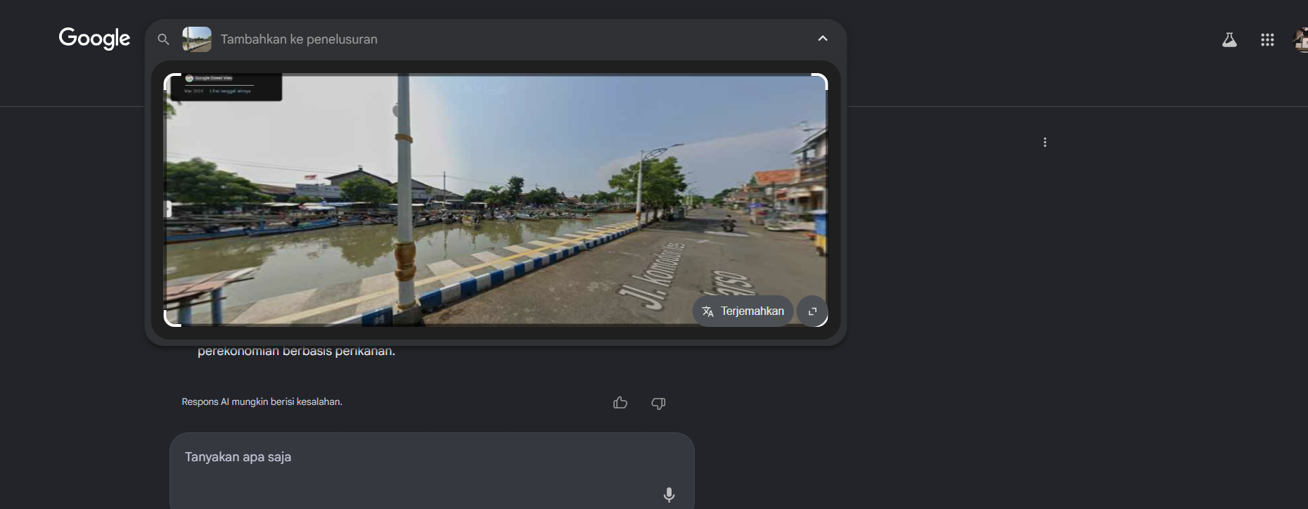
kemudian saya cari di google maps dan ternyata pantai terdekat adalah pantai panggung

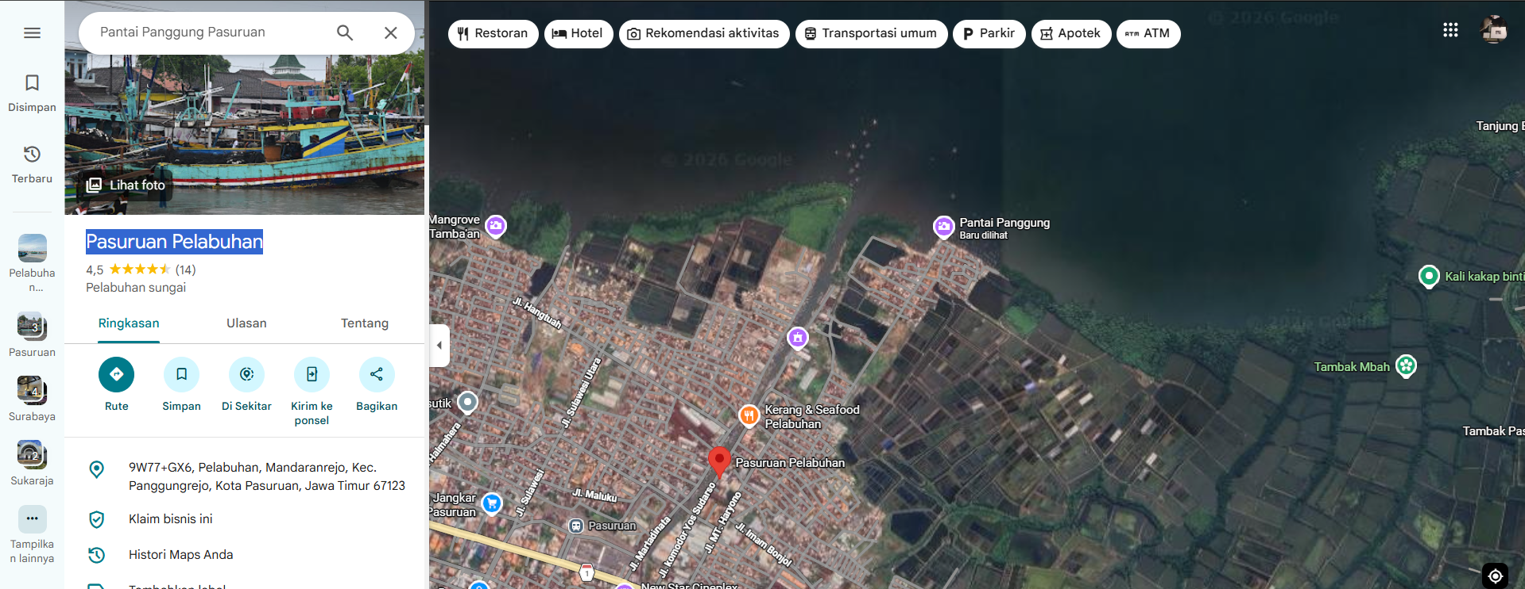
di situ saya mencoba untuk memasukan ke format flag dan ternyata benar

FLAG:
CW2026{Pantai_Panggung}

Nama Soal: Kaluar kota
Kategori : Osint
Point : 255

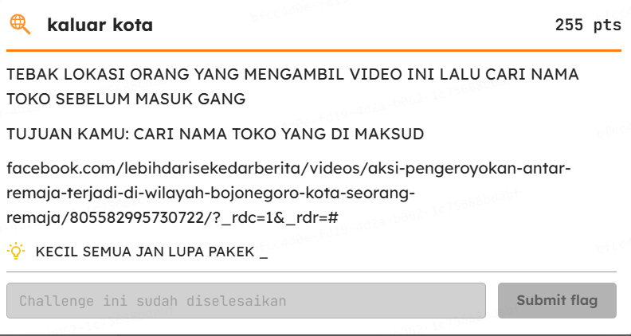
Langkah pertama disini saya mendownload foto dan menganalisis soal dengan kata kunci toko sebelum masuk gang, kemudian saya langsung copy paste url facebook yang ada dalam soal dan menganalisis kejadian tersebut berada di Jl. Diponegoro, Bojonegoro.
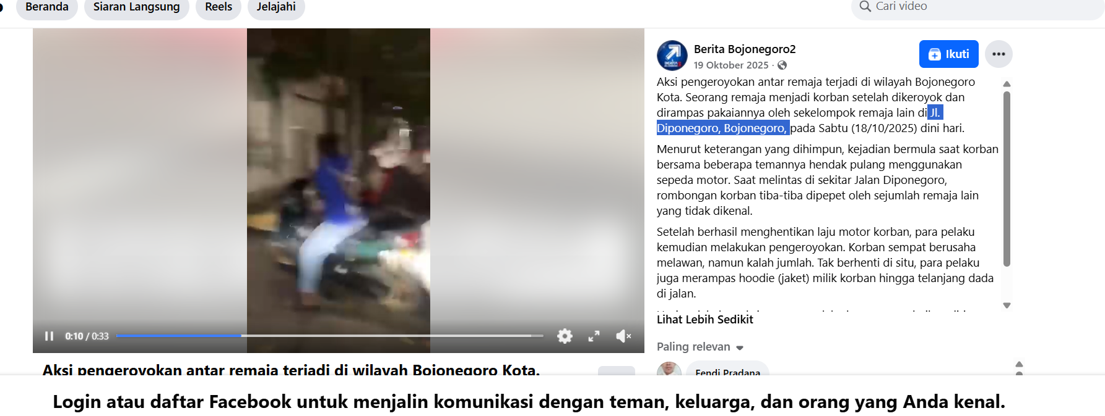
Setelah mengetahui tempat kejadian saya langsung mencari di maps dan menelusuri jalan Diponegoro sampai menemukan titik tempat kejadian dan menemukan toko sebelum masuk gang yaitu toko Sari Dewi

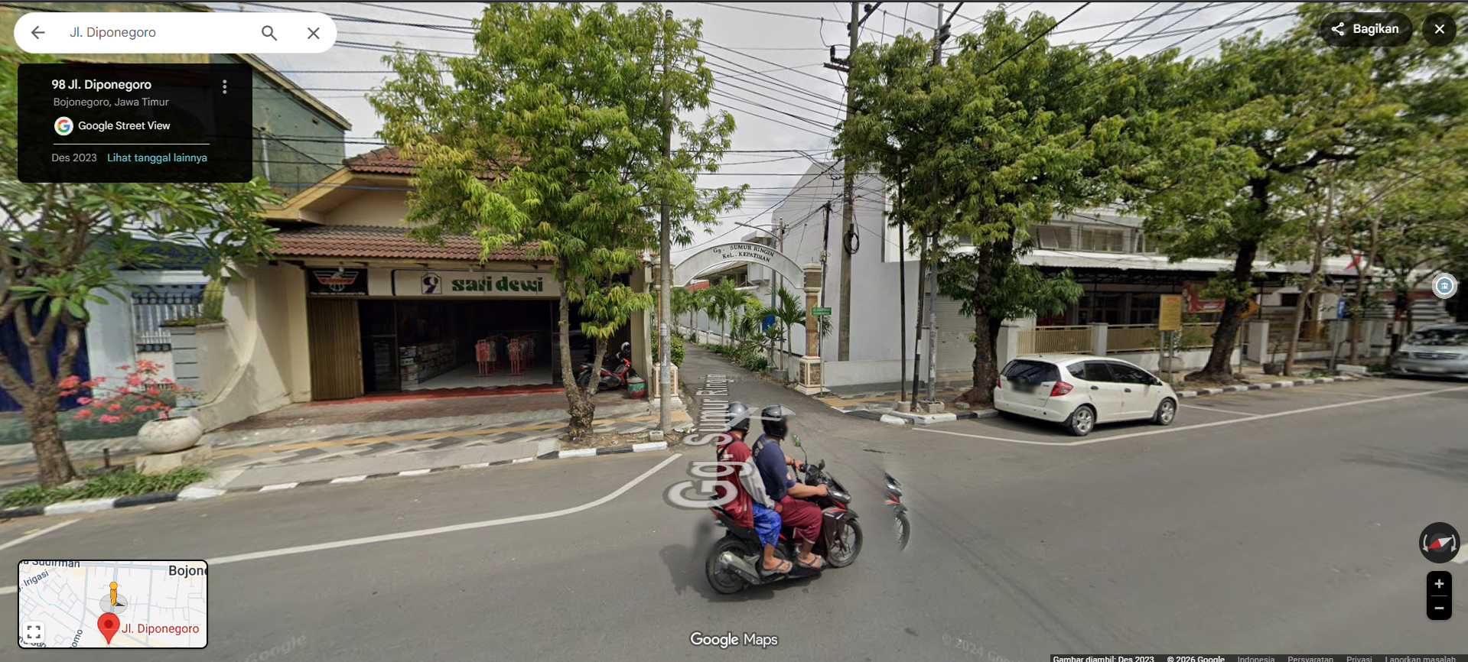

kemudian saya mencoba memasukan ke format flag dengan huruf kecil semua yaitu sari_dewi dan ternyata benar

FLAG:
CW2026{sari_dewi}

